Angewandte Geophysik I - Übungsblatt 3

Bemerkung: Für jeden Aufgabenblock (I-III) geben wir 10 Min Zeit, um die Ergebnisse zu umreißen. Anschließend werden die Aufgaben mit den Tutoren besprochen. Wichtig ist, dass (ggf.) die Rechenwege verstanden werden. Notieren Sie sich die Ergebnisse, so dass Sie später nachrechnen können.

I Seismische Datenanalyse, Fallbeispiel: Erdbeben am Hochstaufen

Sie haben am Hochstaufen bei Bad Reichenhall mit drei verschiedenen Seismometertypen mehrere Erdbeben gemessen (she Grafik). Schätzen Sie den Frequenzbereich der Beobachtungen. Sie wissen, in der Region gibt es mehrere Sägewerke, die mit ca. 5 Hz die Signale zerstören. Sie erwarten, dass einige der Erdbeben nahezu im selben Herdgebiet liegen (Erdbebencluster, she Grafik). Sie wollen die Ankunftszeiten der P-Wellen der Ereignisse in einem Cluster an jeder Station möglichst objektiv bestimmen. Wie helfen Ihnen bei diesen Aufgabe (De-) Konvolution, Korrelation, Filtern? Wie würden Sie vorgehen?

Abb 1.: Seismogramme verschiedener Beben am Hochstaufen (Z,N.E-Komponenten) eines Erdbebenclusters (aus Kraft et al., 2006). Die horizontalen Zeitreihen (EVXXXX) entsprechen jeweils einem Erdbeben.

II Faltung, Konvolution: diskrete Form
$\begin{aligned}y_{k}=\sum_{i=0}^{m}{g_{i}f_{k−i}} \\ k=0,1,2,…,m+n\end{aligned}$$g_{i}\begin{matrix} & i=0,1,2,\text{.}\text{.}\text{.}\text{.},m\end{matrix}$
$f_{j}\begin{matrix} & j=0,1,2,\text{.}\text{.}\text{.}\text{.},n\end{matrix}$
Berechnen Sie (mit Hand!) die Faltung y_{k} der beiden Vektoren g={0 1 2 3} und f={1 2 1}. Machen Sie zuerst eine Tabelle mit Index und Wert der Vektoren. Für welche Prozesse in der Seismik/Seismologie ist die Faltung von Bedeutung?

III Korrelation, seismisches Rauschen

Welche Eigenschaften von Zeitreihen lassen sich mit Hilfe der Korrelation quantifizieren?

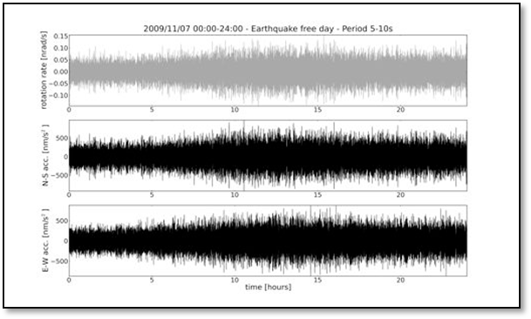

Die Grafik zeigt ein Zeitfenster mit seismischem Rauschen über 24h für verschiedene Bewegungskomponenten.

Sie zeichnen seismisches Rauschen über einen langen Zeitraum an zwei Stationen A und B auf (zB ein Jahr).
- Was erhält man, wenn man diese Signale in geeigneter Form miteinander korreliert?
- Was kann man mit dieser Information weiter anfangen?
- Warum ist diese Anwendung für die Seismologie so interessant?
- Welche Vorteile bietet diese Rauschanalyse gegenüber der Interpretation von Erdbebendaten?

